 | 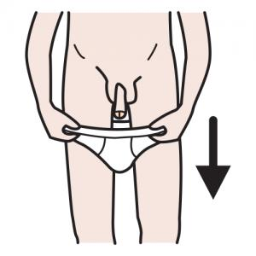 |  | 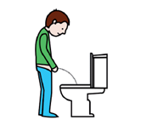
BAISSER LE PANTALON | BAISSER LE SLIP | LEVER LA LUNETTE | FAIRE PIPI | PRENDRE LE PAPIER | S’ESSUYER | JETER LE PAPIER
 |  |  | 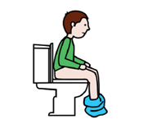
 |  |  | OU FAIRE CACA

MONTER LE SLIP | MONTER LE PANTALON | BAISSER LA LUNETTE | TIRER LA CHASSE D’EAU

